פרוייקט סוף-
תעודת זהות: 316552603
מבנה התוכנית:
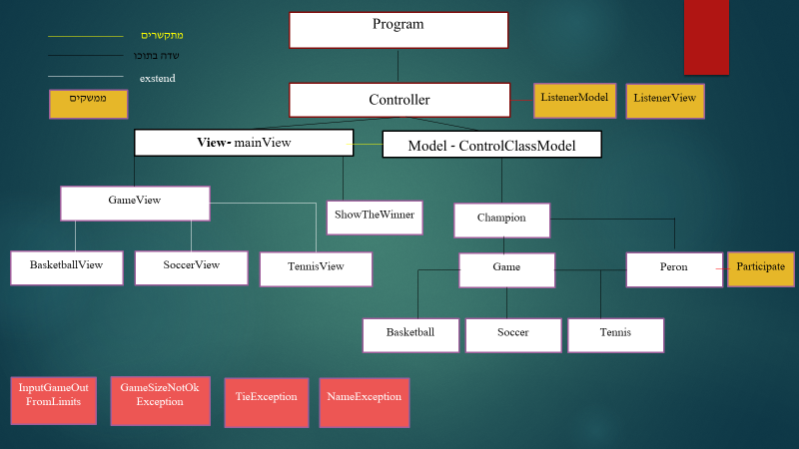
Controller – הוא יורש את הממשקים Listeners , מסוג listener view ו- model, ובכך מתבצע התקשורת.
לא ניתן להכניס מספרים בשם , ולא ניתן להכניס את אותו השם פעמיים.
מצב תיקו מוגדר גם בכדורסל, בהגבלה של 2 מערכות נוספות במערכת.
קיים משתנה enum אשר מציג הודעת פלט, אם הפעולה התבצעה ובמקרה שלא תרשום מה היית הבעיה.
בסוף התחרות יוצג חלון חדש בו המנצח מניף את הגביע למעלה למטה בלחיצה על כפתור.
ממשק participate לא הכרחי אך עזר בחשיבה על מה צריך להיות לאדם שהוא מתחרה.

